目次
はじめに 2
uCPfとは? 2
デモシーンのセットアップについて 3
デモシーン “Demo-Index” 3
デモシーン “Demo-HowTo” 4
デモシーン “Demo-PresetSample” 4
デモシーン “Demo-Animation” 4
デモシーン“Demo-WorldUI” 4
プレハブの使い方 5
カラーピッカーの組み立て方 6
Step 1. 基礎を作る 6
Step 2. 各パーツを作る 6
Step 3. コンポーネントの追加 6
Step 4. Hue用のImageの作り方 7
Step 5. ポインターの設置 8
最小の構成 9
役に立つスクリプト 10
ColorPicker.csについて 11
World UIについて 12
Filled TypeのImageについて 13
無制限版とフリー版の違いについて 14
連絡先など 15

はじめに
この度はuGUI Color Picker – free version – uCfPをダウンロードして頂きありがとう御座います。
説明書の中で使われる語句について、色彩はHue、彩度はSaturation、明度はValueと表現してあります。
詳しくは、HSV色空間についてのWikipedia記事などを参照して下さい。

uCPfとは?
uCPfとは、Unityの新しいGUIシステム（通称uGUI）上で使えるカラーピッカーです。
場所を問わず、全てのRendermodeで使用することが可能です。
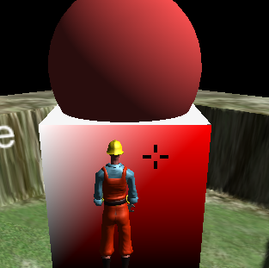
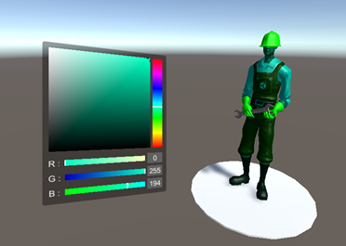

デモシーンのセットアップについて
アセットをインポートすると、初めに自動セットアップメニューが起動します。
もしセットアップしなかった場合でも、メニュー[Window]->[uCP Demo Setup]からいつでも呼び出せます。

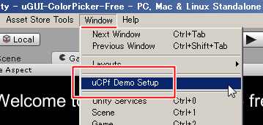

セットアップメニューが起動すると、確認ダイアログが表示されます。
このセットアップを実行すると、現在編集中のシーンは破棄されますので気を付けて下さい。

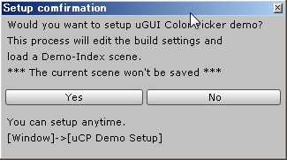
ダイアログ上で[Yes]を押すと、uCPfはデモ用のシーンをBuild settingsに登録し、基本となるデモシーンを読み込みます。
その後、通常通りに再生すれば、デモをプレイすることが出来ます。

自動セットアップが実行されると、uCPfは以下の場所にファイルを作成します。 "Assets/uGUIColorPicker-free/Demo/Resources/setupfile”.
このファイルは、自動セットアップ用のファイルです。
削除すると、再度自動セットアップメニューが起動します。

デモシーン “Demo-Index”
このデモシーンは、全てのデモシーンの中継シーンです。
ここから各デモシーンを再生することが出来ます。

デモシーン “Demo-HowTo”
このデモシーンは、どのようにuCPfを設定するかを説明するシーンです。
内容は、この説明書のものとほぼ同じ物になりますが、組み上げ途中のUIにさわる事も出来ますので、一度ご覧になることをお勧めします。

デモシーン “Demo-PresetSample”
このシーンでは、用意されているプリセットプレハブの動作を確認出来ます。

デモシーン “Demo-Animation”
このシーンでは、アニメーションを使って表示／非表示にするサンプルを確認出来ます。
色コードによるカラーピッカーへの色設定も確認出来ます。

デモシーン“Demo-WorldUI”
このシーンはCanvasのRenderModeがWorld spaceの場合のuCPfの動作を確認出来ます。
内容は４つのテーマに分かれています。

1.ColorSphere
通常オブジェクトの色の変化と、カラーピッカーを出現させる方法を確認出来ます。

2.LightRoom
３つのライトの色を、３つのコントロールで操作するサンプルです。

3.SkyBoard
カメラの背景色を変化させるサンプルです。

4.Ground canvas
SaturationとValue領域にHueのスライダーを付けてあります。
操作キャラクターと、このピッカー自身のフレーム色を変化させる事を確認出来ます。

プレハブの使い方
このアセットには、すぐに使えるプレハブ"PresetColorPicker”が"Assets/uGUIColorPicker-free/Prefabs"フォルダに用意されています。
ここプレハブをCanvas以下に配置しイベントを設定すれば、すぐに使用することが可能です。
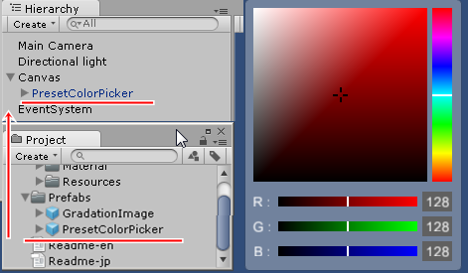
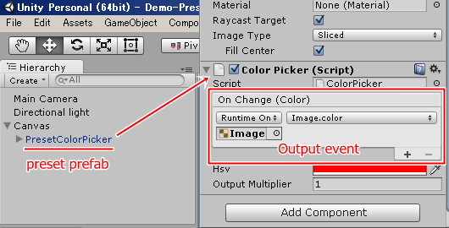
色の出力先となる関数や変数には以下のC#例文に示す形式が使用可能です。
/*-----------------------------------------------*/
// property.
public Color someProperty { get; set; }

// function.
public void someFunction ( Color c )
{
// TODO something.
}
/*-----------------------------------------------*/

このような実装をもつコンポーネントであれば、Inspectorウィンドウからのイベント登録によって色を受け取ることが可能です。

カラーピッカーの組み立て方
uCPfは、自身でレイアウトすることも可能です。
その場合は以下の手順を参考に組み上げて下さい。

Step 1. 基礎を作る
まずはCannvasとPanelを作ります。
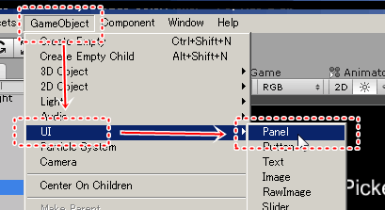
PanelにColorPicker.csを追加します。
これがuCPfのカラーピッカーの基礎になります。

Step 2. 各パーツを作る
ImageやInputFieldを好みに合わせ、Panelの下に子オブジェクトとして配置する。
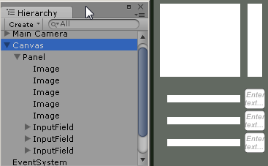

Step 3. コンポーネントの追加
ImageにGradationRect.cs追加し、プロパティTypeを設定する。
同じようにInputFieldにColotInputField.csを追加し、プロパティPropertyを設定する。
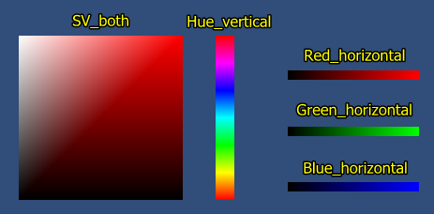

Step 4. Hue用のImageの作り方
Hueを使うImageには、少し複雑なオブジェクトが必要です。
用意されているプレハブの使用をお勧めしますが、以下に示すように自身で作ることも出来ます。
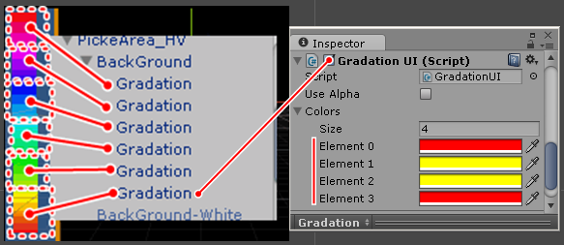
画像の中の“Gradation”というオブジェクトは、それぞれがGradationUI.csを持っています。
このコンポーネントは、Imageの色をグラデーションさせるものです。
それを6つ並べて、Hueに使用する虹色を表現してあります。
GradationUI.csのColorsは、下図に示すように０から４まで各頂点に対応しています。
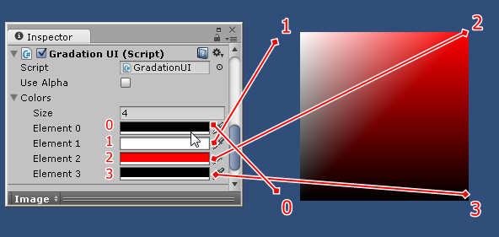

Step 5. ポインターの設置
コントロール（操作部分）には、現在選択中の色を示すポインターを付けることが出来ます。
ますImageを作り、それをコントロールのオブジェクトの子に設定します。
コントロールのGradationRect.csのプロパティColorPointerを、先ほど作成し移動したImageに設定します。
コントロールにMaskコンポーネントを付けると、ポインターの表示域を制限できます。
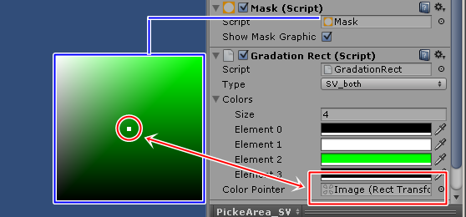

最小の構成
uCPfのカラーピッカーはシーン上で単体オブジェクトとしても機能します。
これは特殊な場面（照明ボリュームなど）で簡単に使えて有効に作用します。
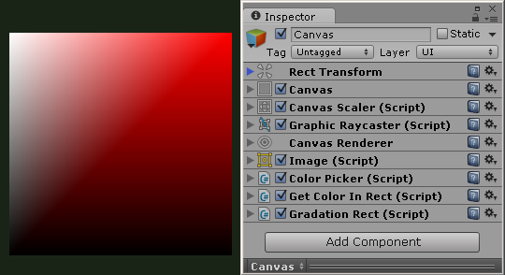

役に立つスクリプト
uCPfにはカラーピッカー以外にも、少量の役に立つスクリプトが内包されています。
ここではそれらを紹介します。

- GradationUI.cs
このスクリプトは、Imageの色をグラデーションさせることが出来ます。
bmpやpngで用意しなくても、カラフルなUIを作成することが可能です。

- HSV.cs
このスクリプトはHSV色空間を取り扱うのに便利です。
以下のC#による例文で示すとおり、Color との暗黙的変換にも対応しています。
/*------------------------------------*/
Color c = new HSV ( 1,1,1,1 );
/*------------------------------------*/
また、Colors.red のように標準の色がいくつか用意されています。
HSV.red, HSV.green, HSV.blue,
HSV.cyan, HSV.magenta, HSV.yellow,
HSV.white, HSV.gray, HSV.grey, HSV.black,
HSV.clear

- RenderColor.cs
このスクリプトは、Renderer をもつ全ての オブジェクト用です。
ColorPicker.csの出力イベントを Rendererに反映させるための受け皿の役割を果たします。

もしuCPfのスクリプトを、他スクリプトから使う場合は、“using uCPf;”が必要になります。
これはCoreフォルダのスクリプト群のみで、デモ用のスクリプトには必要ありません。

ColorPicker.csについて
ColorPicker.csは、他コントロールとの重要な基点の役割を果たします。
各種イベントを管理し、取得した色の送受信を行っています。
他コントロールはAwake()関数で、基となるColorPicker.csを自身や親オブジェクトの中から探し、イベントを登録します。
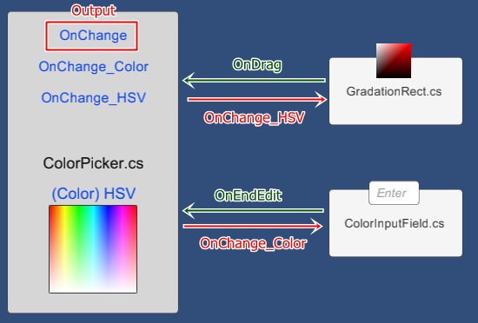
ColorPicker.csにはOutputMultiplierというプロパティがあります。
これは色に乗算をして出力するプロパティで、OutputMultiplier * Colorのように働きます。
出力される色が暗く感じる場合は、調整してみて下さい。
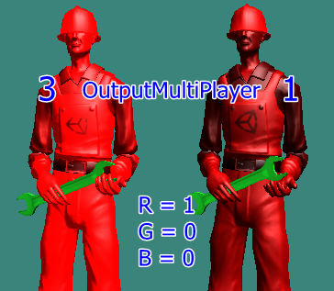

World UIについて
uCPは、Canvasの RendermodeがWorld spaceでも動作しますが、サイズには気を付けて下さい。
通常、RendermodeをOverrayからWorld spaceへ変えると、サイズは大きすぎる傾向にあります。
調整するには、CanvasScalerコンポーネントを使用するのが便利です。
まずはOverrayのままサイズを程よく調整します。
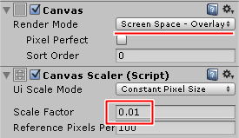
調整が終わってから、Render ModeをWorld spaceに変更します。
これで使いやすいサイズに変更することが出来ます。
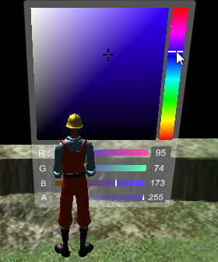

Filled TypeのImageについて
Image typeがFilledに設定されているものを使う場合、GradationUI.csは正しくグラデーションを描くことが出来ない場合があります。
その場合は、新たにImageを作りMaskを追加し、2つのオブジェクトとして使うと綺麗に表示出来ます。
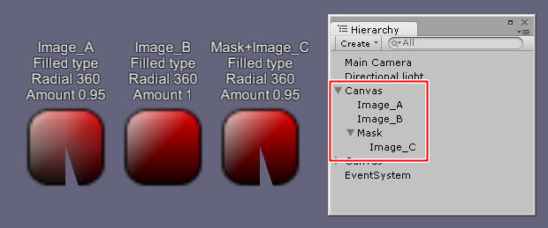

無制限版とフリー版の違いについて
uCPfはuCPの機能制限版、フリー版です。
１種のプリセットカラーピッカー用のコンテンツに制限されています。

HSV色を扱うスライダーが使用出来ません。
明度彩度の色取得エリアしか使用出来ません。
透明色が使用出来ません。
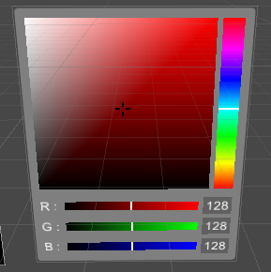
コアソースコードは付属しません。
コアの機能は、DLLファイルで提供されています。

コアスクリプトは継承出来ません。

Unity 5.2.2かそれ以上でのみ動作します。
無制限版ではUnity 4.6以上で動作します。

もし気に入って頂けた場合は、是非無制限版のほうもご覧下さい。

連絡先など
もし何か不都合があれば、こちらへ連絡をお願いします。

Web : http://magcat.php.xdomain.jp/brog/
E-Mail : syu-ya_ST@hotmail.co.jp

